Zoomの使い方

新型コロナの影響で最近、打ち合わせ、会合が何か月もできなくて困っているという話をよく聞きます。
そんな時Skypeの話が出ますが、Skypeは参加者全員にアカウントが必要で、アプリがインストールされていることが条件です。参加者が多くなると連絡先を見つけて参加依頼するのも簡単ではありません。Skypeでオンラインミーティングを開くことにはハードルが高いと感じてしまう人は少なくないでしょう。

そこで最近話題のZoomを使ってみました。Zoomはホスト（主催者）が一人だけアカウントを持っていれば参加者は必要ありません。ホストから送られてきた招待URLをクリックするだけでアプリがインストールされてミーティングに参加できます。インターネットに繋がっているPCがあれば参加できますのでSkypeに比べるとかなりハードルが低くなります。

ただ、Zoomの無料コースは3人以上の連続通信は40分までとなり、時間で通信が切断されますが、一旦閉じて再度立ち上げれば更に40分使用できますので無料コースで大丈夫です。最新（5.0.1）のZoom使用方法をまとめましたので、町内会の会合もこれでやりましょう。

なお、文末にWordで作成したテキストが無料ダウンロードできますのでご利用ください。

Zoomにサインアップ（登録）する
ミーティングに参加するだけならサインアップ（登録）は不要ですが、自分でミーティングを開催する（ホスト）場合には登録が必要となります。

下記URLから登録を行います
https://zoom.us/jp-jp/freesignup.html

メールアドレスを登録する
送受信可能なメールアドレスを入力し、右側の【サインアップは無料です】をクリックします。

『検証のために、誕生日を確認してください。』
『検証のために、誕生日を確認してください。』の画面が出てきた場合は生年月日を入力して【続ける】をクリックします。
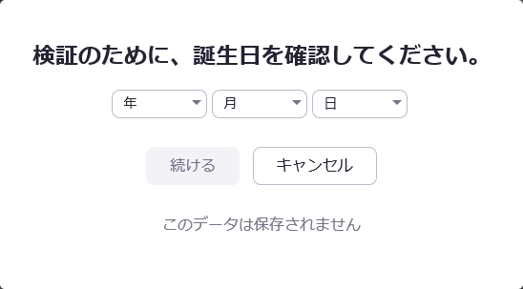

メールアドレスの確認をする
メールアドレスの確認画面が表示されるので【確認】をクリックします。

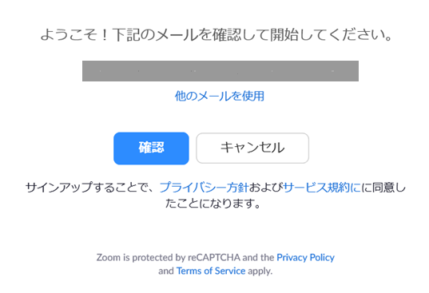

『〇〇にメールを送信しました。』の表示がされる
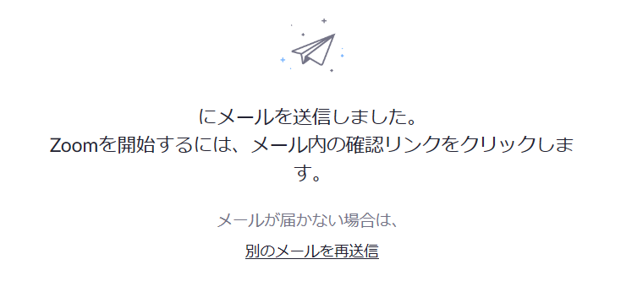

メールアドレスの認証を行う
送信されてきたメールを開いて【アクティブなアカウント】をクリックします。
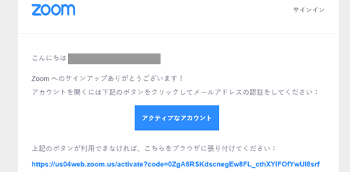

この様な画面が表示されたときは【いいえ】を選択し【続ける】をクリックします。
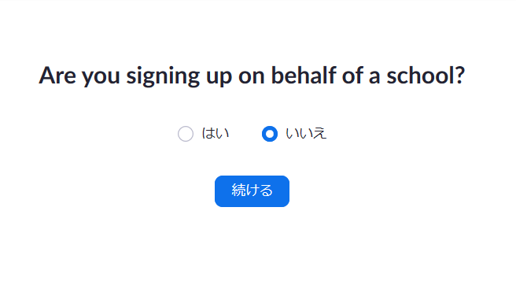

『Zoomへようこそ』画面が表示

【名】、【姓】、【パスワード】を入力
【名】、【姓】、【パスワード】、【パスワード確認】を入力。パスワードは以下の要件を満たす必要がありますので注意ください。
- 文字は８文字以上
- 一つ以上の文字（a,b,c）
- 一つ以上の文字（1,2,3）
- 大文字と小文字の両方を含む
入力後【続ける】をクリックします。
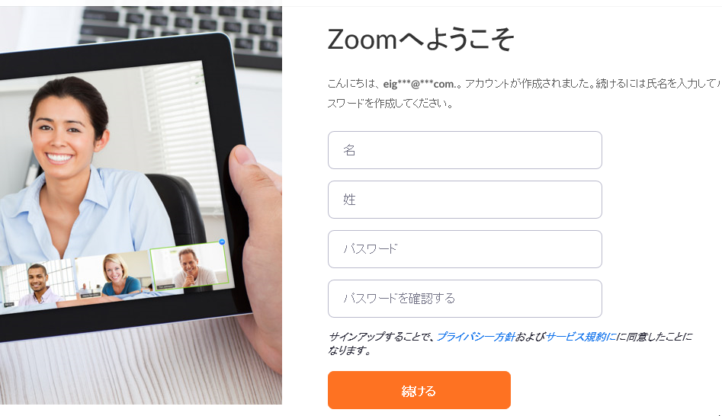

『仲間を増やしましょう。』画面をスキップ
ここではこの画面をスキップします。
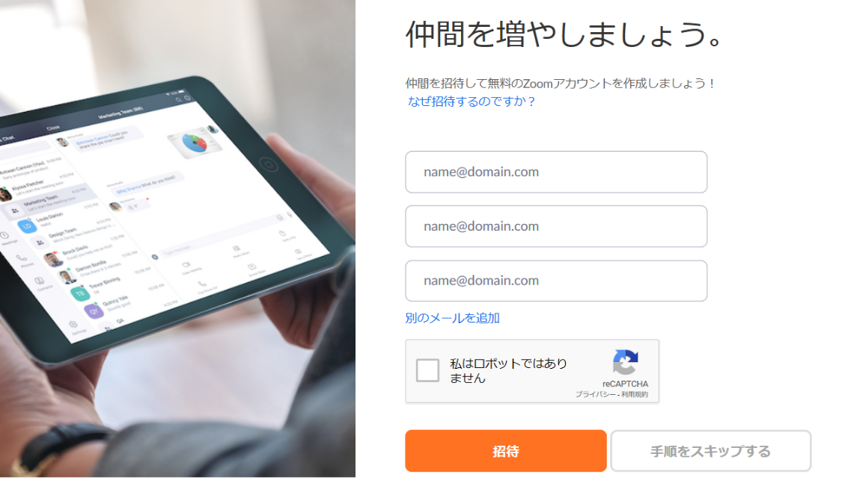

ここまでの手順でZoomにサインアップ（登録）する作業が完了しました。

ZOOMのアプリをインストールする

【Zoomミーティングを今すぐ開始】をクリック
Zoomアプリをインストールするためテストミーティングを開始します。

【ダウンロードして開始してくださいZoom】をクリック
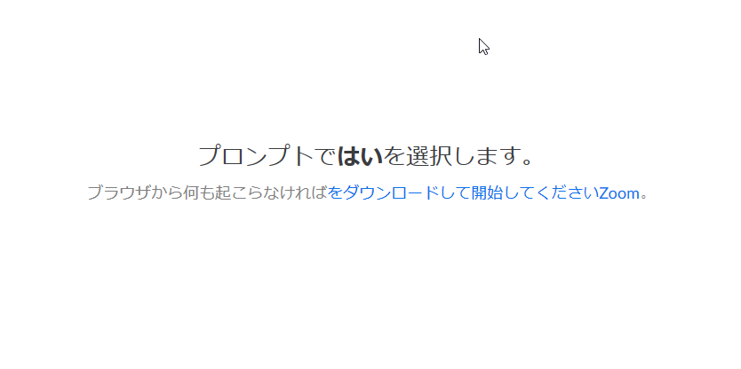

ファイルをインストール
ダウンロードされるとEdge、IEの場合は最下部に下記表示がされるので【実行】をクリックしてインストールを開始してください。他のブラウザは確認の画面が表示された場合には【実行】をクリックしてください。

インストールが完了しZoomに接続される

【コンピューターでオーディオに参加】をクリック
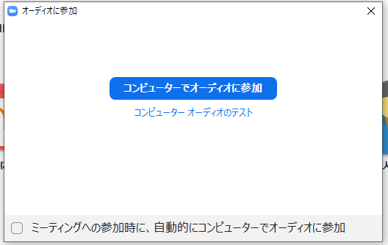

ミーティング画面が表示される
ビデオが停止されているので、下部の【ビデオの開始】ボタンをクリックします。
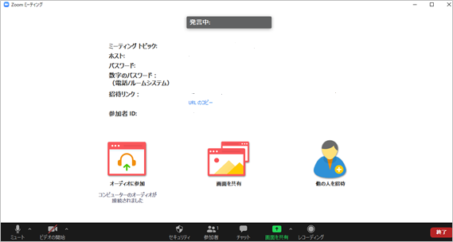

自分のビデオが表示される
これでミーティングが開始できました。インストール成功です。

終了するので【終了】をクリック
テストミーティングを終了します。終了するには画面をポイントすると最下部に表示される【終了】をクリックします。

【全員に対してミーティングの終了】をクリック
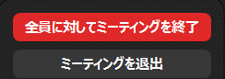

アドイン追加の画面が表示
今回はインストールしないで画面を閉じます。
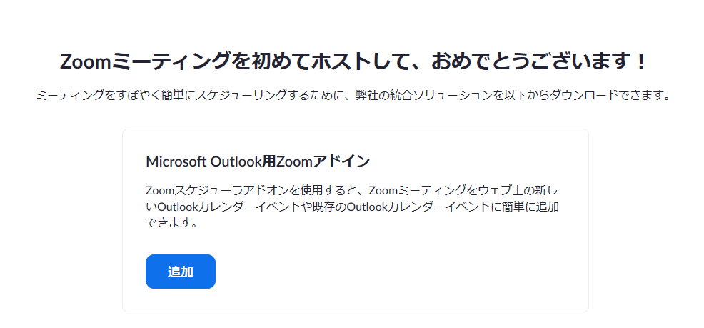

【ミーティングに参加】をクリック
ZOOM画面が表示されるので【ミーティングに参加】をクリックする。

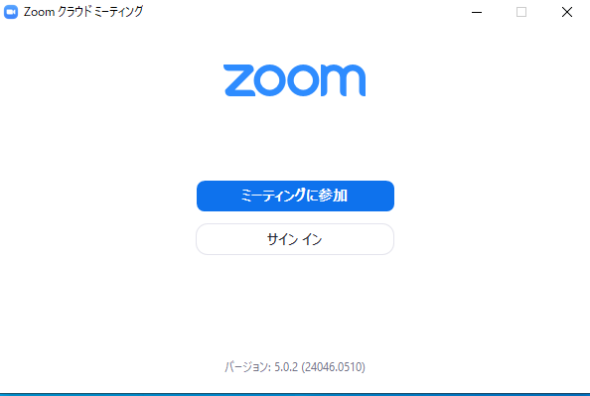

サインインする
【メールアドレス】【パスワード】入力して【サインイン】をクリックする。
【次でのサインインを維持】をチェックしておくと次回よりサインインの必要がなくなります。

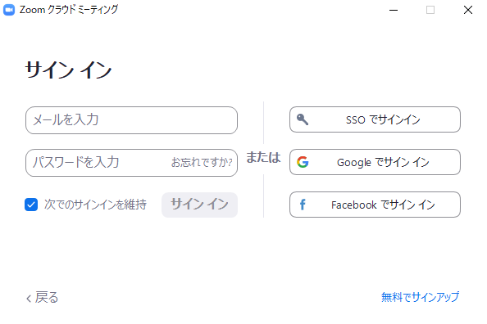

【スタートZoom】画面が表示
次回からデスクトップのZoomアイコンをクリックするとこの画面が表示されます。
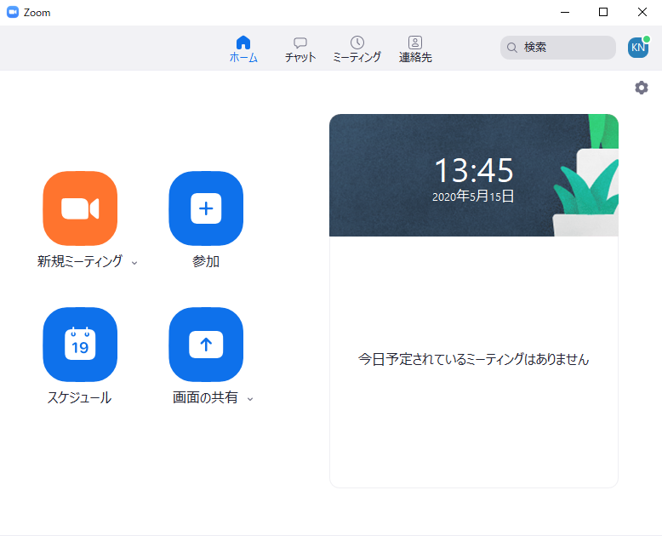
終了は右上の【×】をクリックします。

以上が『Zoomにサインアップ（登録）する』と『Zoomアプリ インストール』の手順です。

